Профилактика
простудных
заболеваний

Наступили холода, а вместе с ними детей начали одолевать простуды. Маленькие дети часто болеют — в среднем 10–12 раз в год. А если ходят в детский сад или школу, то могут еще чаще, потому что заражаются друг от друга.
Но в каждой группе все-таки есть один-два крепыша, которых простуда не берет. «Вот счастливчики!» — говорят их мамам другие родители. Между тем родители таких здоровячков отлично знают, что под лежачий камень вода не течет. Здоровый образ жизни и профилактика болезней с помощью природных средств — вот довольно простое средство, которое помогает малышам и взрослым.
Стоп, микроб!

Микробы и вирусы вызывают 80% всех простуд и ОРЗ. Но и на этих вредителей управа найдется. К примеру, они как огня боятся обычного чеснока. Фитонциды, которые выделяет чеснок, способствуют выработке интерферона. Интерферон не дает вирусу залезть внутрь клетки и начать размножаться. Таким образом, микроб бесславно гибнет и удаляется из организма с помощью, например, простого «Ап-чхи!». Итак, первое средство найдено. Возьмем дольку чеснока, мелко порежем и оставим блюдечко в детской комнате на ночь. Можно мелко нарезать чеснок, ошпарить кипятком заварочный чайник, бросить туда чеснок, закрыть крышку. Пусть ребенок вдыхает ртом, а выдыхает носом. Эта ингаляция предотвратит простуду. Процедуру повторяйте по 2–3 раза в неделю (но не чаще одного раза в день).
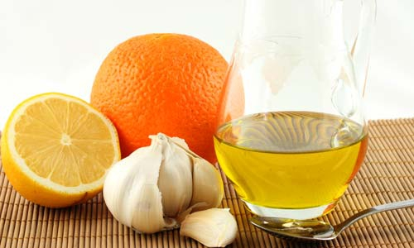
Что еще можно предпринять в сезон простуд?
Промывайте носоглотку ребенка 0,85–1%-ным раствором поваренной соли после прихода с улицы или из детского сада.
Смазывайте наружные отделы носовых ходов оксолиновой мазью.
Давайте ребенку витамины. Утром и после детсада или школы добавьте малышу настойку элеутерококка в чай (по одной капле на каждый год жизни, но не более 10 капель в стакан). А на ночь — настойку пустырника в той же дозировке. Курс — 15 дней.
Отправляя малыша в садик (а ребенка постарше — в школу), можно наклеить ему на ступни снизу, между пяткой и пальцами, перцовый пластырь. Сильно жечь он не будет, зато будет стимулировать рефлекторные зоны ступни, вызывая приток крови к пяткам. Ноги мерзнуть не будут! На ночь пластырь снимайте.
Хороши ингаляции с содой и паровая баня. Эти процедуры способствуют тому, что ворсинки, выстилающие верхние дыхательные пути, легче и быстрее выведут из организма микробы.
Если ваш ребенок пообщался с больным сверстником, промойте его нос, оставьте чеснок у кровати на ночь. Если контакт был продолжительным, посоветуйтесь с врачом.
После купания растирайте малышам ножки согревающей мазью, укладывайте их спать в носочках.


Отличное народное средство для профилактики простуд — облепиха. Сделайте из нее протертое пюре с сахаром, ребенок съест его с удовольствием — и вкусно, и полезно.
Перед или после контакта с больными закапывать нос смесью сока лука и подсолнечного масла, в соотношении 1:8.
Если ребенок кислый, и вы чувствуете, что вот-вот он заболеет, хорошо намазать ступни йодом (между пальчиками тоже) и надеть носочки.
В период эпидемий очень полезно меньше есть.
И, конечно, лучшая профилактика — закаливание, правильное питание, гуляние.
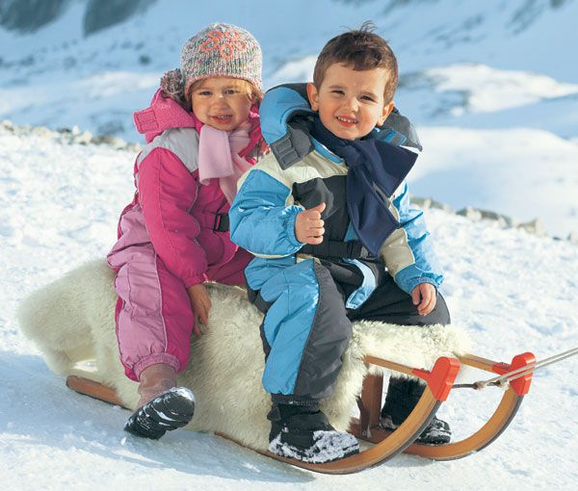

Мамина школа.
А вот простые правила профилактики заболеваний, которые каждый ребенок 4–5 лет может выполнять самостоятельно, если его этому научить:
1 регулярно мыть руки;
2 одеваться по погоде;
3 принимать душ, если замерз или вспотел;
4 сообщать родителям о болезнях друзей в саду или школе.
В период эпидемий родители могут научить ребенка этим нехитрым действиям:
1 самостоятельно есть чеснок или делать «ладанку» из киндер-сюрприза, куда прятать чесночную дольку;
2 мазать для профилактики нос оксолиновой мазью, когда надо выйти на улицу или идти в детский сад или в школу.

